Naam: Robbie Rombaut  Thema: Sluiten en speelruimtes beperken | Aantal: 14+2K  Categorie/niveau:  U11 gewestelijk |  | Materiaal: Potjes, Ballen, 8 Hesjes, 2 doelen 2 op 5, 2 kleine doeltjes, 2 loopladders
Richtlijnen en coachingswoorden:
Speelruimte afsluiten als team. Steunen van druk zettende speler. Afsluiten van de paslijnen. Verdedigen tussen aanvaller en eigen doel.

Basics: Speelruimtes afsluiten/ interceptie en afweren halflange pas/korte dekking op halflange pas

Teamtactics: TT -1a Sluiten en speelruimtes beperken
Coachingswoorden:
- Kantel (kantel blok richting bal)
- Paslijn (sluit de paslijn af)
- Positie ( bewaar je positie in blok)
- Klein/steun (maak de onderlinge positie klein)

OPWARMING
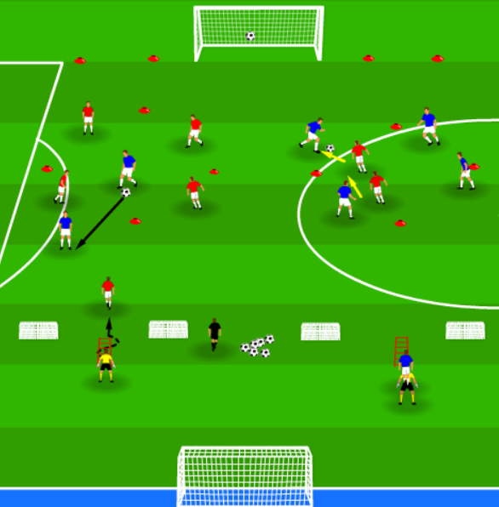 |  | Organisatie:  - 2 ruiten van 15 op 15  - 4 doeltjes, potjes, 2 loopladders  Beschrijving:  Spelers in B+ spelen in maximum 2 tijden de bal rond.  Jagers houden speelruimte klein en zetten druk op de speler  in B+  Bij balverovering proberen de jagers te scoren op 1 van de  Kleine doeltjes.  Spelers tussen de doeltjes lopen door de ladders en proberen  ruimte te sluiten en doelpoging te voorkomen.  Tijdsduur:15 min  Doorschuiven: Jagers en verdedigers worden spelers in B+  Fun: Welke ploeg scoort het meest?  Coaching: 1-2-3
PROBLEEMSTELLING
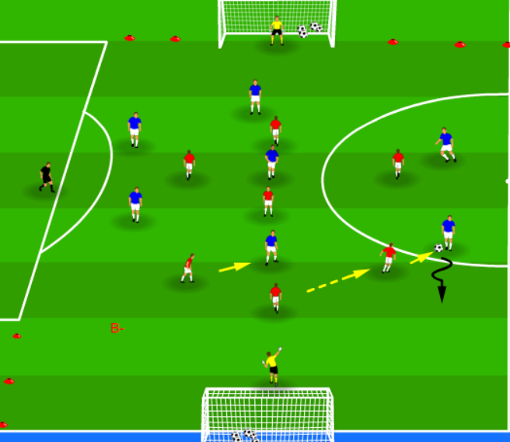 |  | Beschrijving:K+7 vs K+7  Organisatie:  - Veld 35 op 45  Beschrijving: Continue spel  Probleem: Ruimte tussen verdedigend blok is te groot,  flanken staan open bij balverlies  Tijdsduur: 12 min  Coaching: 1-2-3-4
TUSSENVORM 1
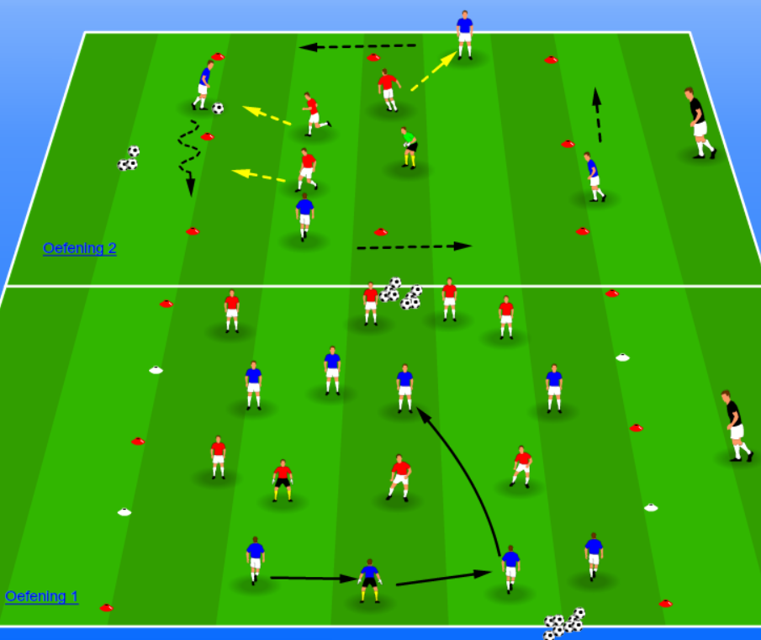 |  | Oefening 1:  Organisatie  - Veld 30 op 35 (breedte van veld)  - Potjes, hesjes, ballen  Beschrijving:  2 ploegen van 8, verdeeld in 4 vakken van 7.5 op 30  In elk vak staan, afwisselend, 4 spelers van elk team.  Bal begint bij Blauw, die proberen de bal in te spelen naar  ander blauw team. Rood probeert te anticiperen en sluit in  blok de paslijnen af. Bij balverovering zelfde voor rood als  blauw.  Focus van coaching ligt bij ploeg in B-  Tijdsduur: 8’  Coaching: 1-2-3  Oefening 2:  Organisatie: 4+1N/3  - 2 vierkanten van 10 op 10, zijkanten opgesplitst in 2 x 5m  - Potjes, hesjes, ballen  Beschrijving:  3 verdedigers proberen de paslijnen af te sluiten door in blok  te schuiven/ kantelen. Centrale van drie jagers zet druk op  de bal, 2 andere sluiten de paslijnen af naar buitenkanten en  neutrale speler.  Bij ploeg in balbezit moet altijd een vrije ruimte (5m) zijn.  Spelen naar tegenovergestelde zijde kan enkel via de  neutrale speler.  Speler in balbezit mag 1 vak links of rechts dribbelen.  Doorschuiven B- (in vierkant) wordt B+ (buitenkant)  Tijdsduur: 2 x 4 x 60’’ (elke 60’’ wisselen van neutrale  speler)  Coaching: 1-2-3-4
Tussenvorm 2
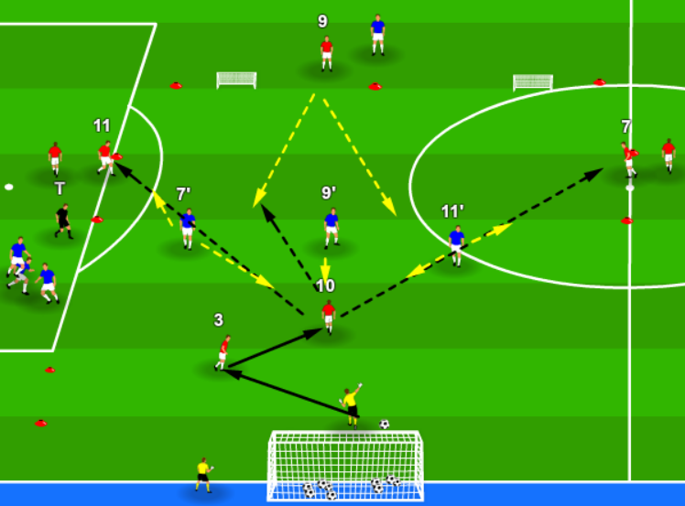 |  | Organisatie:  - Veld 20 op 25  - Potjes, 1 doel 2 op 5m, 2 kleine doeltjes  Beschrijving:K+4 vs 3/ 3+K vs 3 (2 groepen  Oefening start bij de keeper.  Speelt in op 3, 3 op 10. 10 probeert op 7 of 11 te spelen. 3 neemt deel aan spel en mag enkel op inlopende 9 spelen of passen naar 10.  Focus op 7’,9’,11’:  9’ zet druk op 10, 7’ en 11’ sluiten de paslijnen af van 10 naar 7 en 11. Bij balverovering snelle doelkans op groot doel.  Als 10 7 of 11 kan aanspelen, zetten 7’, 9’ en 11’ druk op 7,9,11. Bij balverovering scoren op kleine doeltjes. 7,9,11 mogen afwerken op groot doel.  Tijdsduur:12 min (golven van max 1 min)  Doorschuiven: Bij elke golf wisselen groepen.  Doorschuiven in groep: 3-10-11’-9’-17’-11-9-7  Keepers wisselen onderling  Fun: scoren op groot doel 2 pt, klein doel 2pt  Coaching: 1-2-3-4
WEDSTRIJDVORM 1
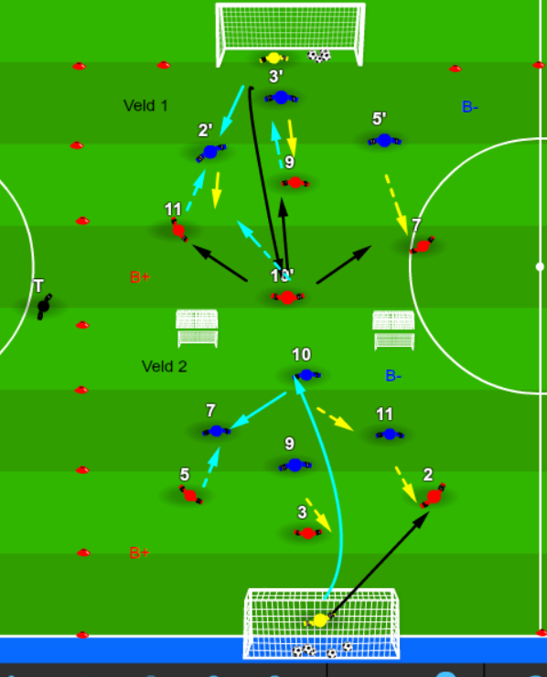 |  | Organisatie  - 2 veldjes 20 op 25  - 2 doelen 2 op 5m, 4 kleine doeltjes, Potjes  Beschrijving: 3 (B-)+K vs 4/ 4(B-) vs K+3  Veld 1: 3 (B-)+K vs 4  K werpt in op 10 rood. Vrij spel.  Blauw speelt in B-. Verdediger dichtst bij speler in balbezit  zet druk. Overige in steun.  Bij balverovering mag blauw scoren in klein doeltje.  Veld 2: 4(B-) vs K+3  Blauw speelt in B-.  K speelt in op 2 of 5. Flank (7 of 11) zet druk, 10 in steun.  9 druk op 3, 7 in steun.  Bij balverovering mag Blauw scoren op groot doel.  Keeper wisselt van uitgooi naar 10 naar inspelen 2/5  (blauwe lijnen)  Tijdsduur: 12 min (elke 60’’ wisselen B- naar B+)  Coaching: 1-2-3-4 (focus op ploeg in B-)
WEDSTRIJDVORM |  | 7+K vs K+7
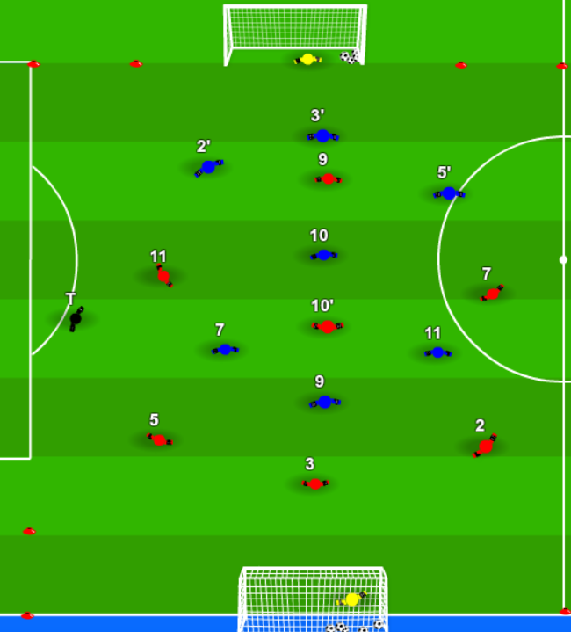 |  | Organisatie  - Veld 35 op 45m  - 2 doelen 2 op 5m  Beschrijving: Vrij spel volgens regels van VV  Focus van coaching op blok, kantelen en steunen.  (ploeg in B-)  Tijdsduur:15 min  Coaching: 1-2-3-4
COOLING DOWN
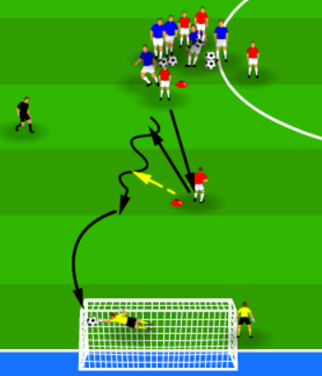 |  | Beschrijving: Pas- en trapvorm  Aanvaller speelt in op kaatsende verdediger.  Verdediger zet druk, aanvaller dribbelt en werkt af.  Aanvaller wordt verdediger. Keepers wisselen af  Tijdsduur: 5 à 10 min  Fun: Wie scoort?

